|  |  |  |  |  |  |  |  |  |  |  |
| --- | --- | --- | --- | --- | --- | --- | --- | --- | --- | --- |
| UNIVERSIDAD TECNOLÓGICA DE EL SALVADOR FACULTAD DE INFORMATICA Y CIENCIAS APLICADAS ESCUELA DE INFORMATICA  CATEDRA DE PROGRMACION | | | | | | | | | | |
| ASIGNATURA: **ProgrmacionII** PROFESOR : Ing. José Orlando Girón INSTRUCTOR:  EVALUACION: 1ra. 2da. 3ra. 4ta. 5ta. | | | | | SEC. | | CICLO 02- 2020 |  | | NOTA FINAL |
| EVALUACION | ORDINARIA | | | DIFERIDA | | | No. DE LISTA: | | | |
| ALUMNO : **OSCAR DANIEL RUIZ PINEDA** | | | | | | | CARNET : **2517182018** | | | |
| CARRERA : **Ingeniería en sistemas y computación.** | | | | | | | FECHA: **20/11/2020** | | | |
| **NOTA: Los instructores tienen la suficiente autoridad para velar por el buen resultado de esta prueba cualquier consulta debe usted realizarla**  **durante los primeros treinta minutos después de iniciarse el examen.** | | | | | | | | | | |
| **ASISTENCIA 0.0%** | | **TRABAJO 0.0%** | **ACTIVIDADES PRACTICAS**  **20.0%** | | | **AVANCE DE ESTUDIO 30.0%** | | | **PARCIAL 50.0%** | |
| **COMPETENCIA: Crear un sitio web.** | | | | | | | | | | |

# INSTRUCCIONES:



## **a.-)** Lea cuidadosamente el examen, escriba claramente su nombre, carnet en un documento de word y capture su desarrollo.

**b.-)** Responda primero los puntos que considere más fáciles y deje los que considera que le costaran más.

**c.-)** Publicar el parcial en el sitio indicado y utilizar git para su código

**d.-)** Sea ordenado en el desarrollo de la prueba, evitando la copia de código **que dejen duda de sus respuestas. e.-)** Explicar cada procedimiento**.**

# f.-) La entrega será individual

**PARTE I 100%**

**Desarrollar los siguientes ejercicios en el siguiente orden de su aperllido**

* **Pares de la letra M a la letra P**
* **Impares de la letra Q a la letra Z**

1. Programa el cual permita ingresar los valores de temperatura de cada día durante una semana. Le programa debe calcular la temperatura promedio y luego mostrar los siguientes mensajes:
   1. Si el promedio es mayor a 35° mostrar el mensaje “Que semana tan calurosa”
   2. Si el promedio esta entre 15° y 35° mostrar el mensaje “Que clima tan delicioso”
   3. Si el promedio es menor de 15° mostrar el mensaje “Que semana tan fría”

### Utilizar Lambda para su desarrollo

1. Programa que permita calcular el valor final a pagar en una súper tienda en donde se aplican los siguientes descuentos:
   1. Por compras entre 10000 y 20000 el 10%
   2. Por compras entre 20001 y 50000 el 30%
   3. Por compras superiores a 50000 el 50%

### Utilizar Lambda para su desarrollo

1. Programa para determinar si un deportista es aceptado en el equipo de baloncesto de El Salvador. Las condiciones para ser aceptado son:
   1. La edad debe ser menor o igual a 18 años
   2. La estatura debe ser mayor a 180 cm
   3. El peso debe ser menor o igual a 80 kg
   4. Si el aspirante cumple las 3 condiciones aceptarlo si no rechazarlo

### Utilizar MVC para su desarrollo

1. Programa en el cual reciba como entradas la siguiente información: Código del Estudiante, Nombre del Estudiante, Nombre de la Materia Tres Notas de 1.0 a 5.0. Con esta información el programa debe calcular la nota definitiva (promedio) y determinar si el estudiante aprueba o no la materia (Definitiva mayor a 4.0). Debe imprimir coma salidas el nombre, el código, la

materia y si aprobó o no.

### Utilizar MVC para su desarrollo

1. Realizar un programa que lea por teclado dos números, si el primero es mayor al segundo informar su suma y diferencia, en caso contrario informar el producto y la división del primero respecto al segundo.

### Utilizar MVC para su desarrollo

1. Programa para determinar cuánto pagara una persona por una compra de la cual se sabe la cantidad de artículos y el valor unitario. Se debe tener en cuenta que el almacén hace un 20% de descuento cuando la compra supera

$100000.

### Utilizar MVC para su desarrollo

# RESPUESTAS

## Problema 1

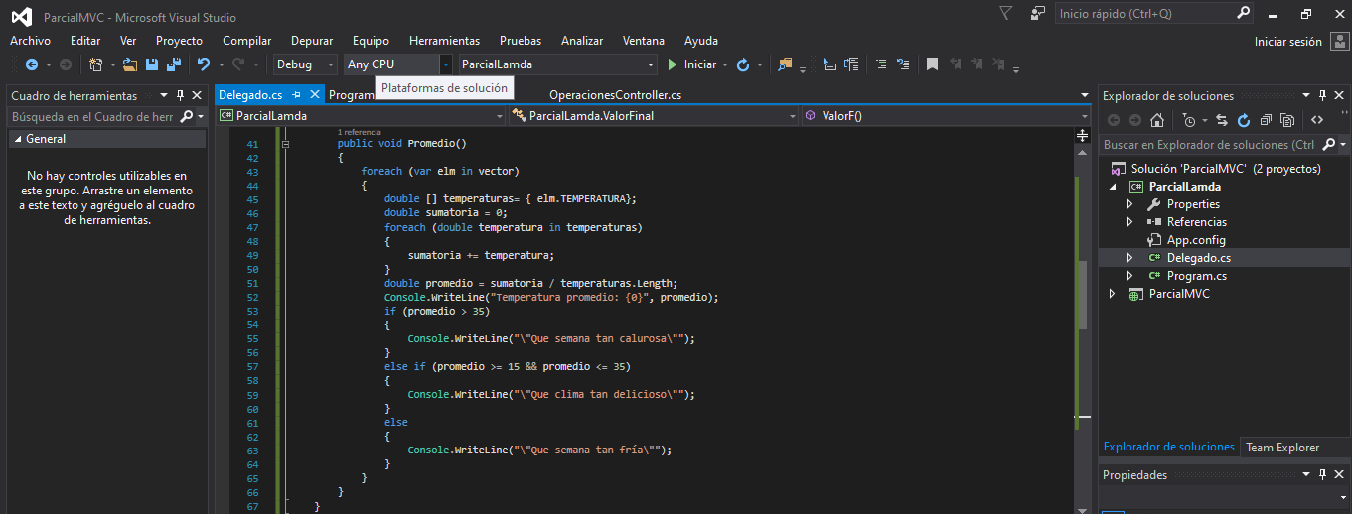

Promedio Temperatura.

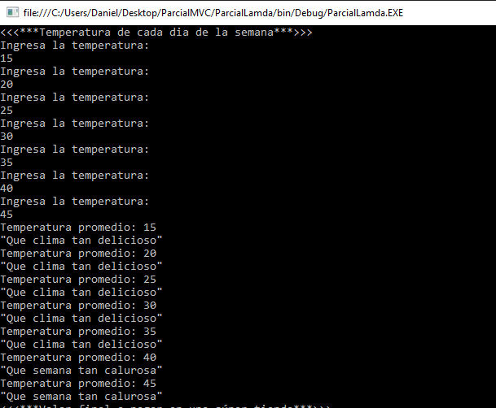

## Problema 2

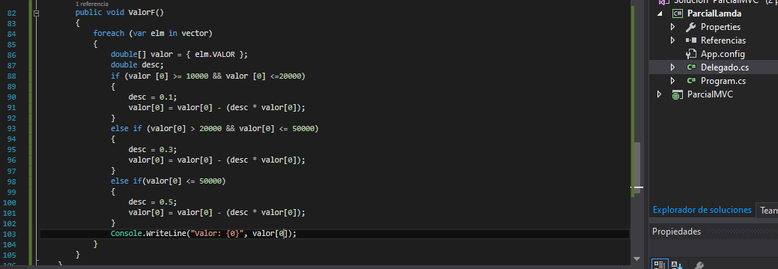

Valor final de súper tienda

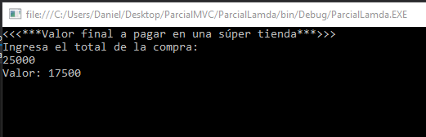

## Problema 3